
17.4.2020
Ministerstvo dopravy / CDV
CNG, LNG, ELEKTRO, hybrid, vodík
Analýza složení vozidlového parku ČR v návaznosti na Národní akční plán Čisté mobility
(k 31.12.2019)
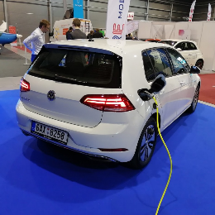
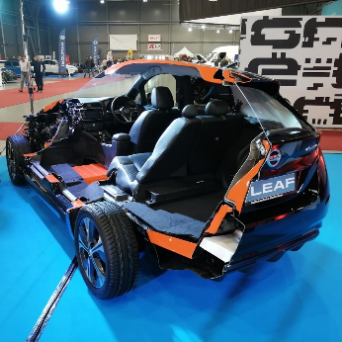
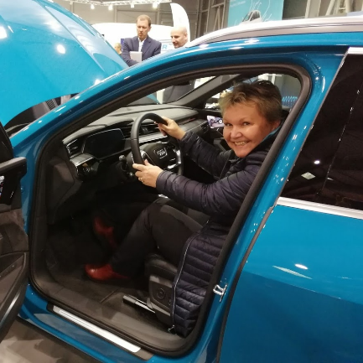
Obsah
1. Úvod 4
1.1 Zdrojové databáze 4
1.1.1 Centrální registr vozidel 4
1.1.2 Evropské sdružení výrobců automobilů 4
1.1.3 Hloubková analýza dopravních nehod 4
1.2 Vývoj emisí CO₂ osobních automobilů 5
1.2.1 Emise dle značek 6
1.3 Vývoj emisí CO₂ lehkých užitkových vozidel 7
2. Evropské srovnání 8
2.1 Vývoj registrací elektromobilů (BEV) a plug-in hybridů (PHEV) 8
2.2 Registrace BEV a PHEV vozidel v roce 2019 9
2.2.1 Elektromobily (BEV) 11
2.2.2 Plug-in hybridy (PHEV) 14
3. Základní přehled dle paliv, kategorií a stáří vozidel 17
3.1 Všechna paliva 17
3.1.1 Vozidla dle kategorie a paliva 18
3.1.2 Vývoj registrací nových osobních vozidel 19
3.2 Vozidla na alternativní pohon 21
4. Plynová vozidla 25
4.1 CNG – stlačený zemní plyn 25
4.1.1 Vývoj dle roku výroby 25
4.1.2 Vývoj dle registrací (kategorie M1) 26
4.1.3 Podíl dle kategorie vozidel 28
4.2 LNG – zkapalněný zemní plyn 28
4.3 LPG – zkapalněný ropný plyn 29
4.3.1 Vývoj dle roku výroby 29
4.3.2 Vývoj dle registrací (kategorie M1) 30
4.3.3 Podíl dle kategorie vozidel 32
5. Bateriová elektrická vozidla 33
5.1 Vývoj dle roku výroby 33
5.2 Vývoj dle registrací (kategorie M1) 34
5.2.1 Vývoj registrací nových BEV osobních automobilů 36
5.3 Podíl dle kategorie vozidel 37
5.4 Tovární značky 38
5.4.1 Kategorie M1 38
5.4.2 Kategorie N (2019) 40
5.4.3 Kategorie L (2019) 41
6. Plug-in hybridní vozidla 42
6.1 Vývoj registrací nových PHEV osobních automobilů 42
6.1.1 Nová osobní BEV a PHEV vozidla dle značek (2019) 43
7. Vodíková vozidla 43
8. Hloubková analýza dopravních nehod 44
8.1 Nehody s účastí vozidel na alternativní pohon 44
8.2 Případové studie 44
8.2.1 Škoda Octavia Combi G-TEC 44
8.2.2 Opel Zafira CNG 45
8.2.3 Lexus LS 46
9. Požáry v dopravě 47
Přílohy 48
Příloha č. 1 – Souhrnná tabulka registrací vozidel 48
Příloha č. 2 – Číselník dle kategorie vozidel 49
Použité zdroje 50

1. Úvod
Dokument má za cíl vytvořit základní datovou základnu jak pro Ministerstvo dopravy, tak pro ostatní orgány státní správy, ohledně aktuálního stavu vozidlového parku v oblasti osobní i nákladní dopravy. Jedná se o vozidla na CNG/LNG/LPG, bateriová elektrická vozidla, plug-in hybridy a vodíková vozidla. V závěru dokumentu je zmíněná problematika dopravních nehod vozidel s alternativním pohonem.

1.1 Zdrojové databáze

1.1.1 Centrální registr vozidel
Pro potřeby tohoto dokumentu byla použita primární zdrojová data z Centrálního registru vozidel [1] (dále jen „CRV“), předávaná Centru dopravního výzkumu, v.v.i. Sekundárně je v rámci registrací nových vozidel využito veřejně dostupných databází Svazu dovozců automobilů [3].


1.1.2 Evropské sdružení výrobců automobilů
K evropskému srovnání je pak využita databáze Evropského sdružení výrobců automobilů [4].

1.1.3 Hloubková analýza dopravních nehod
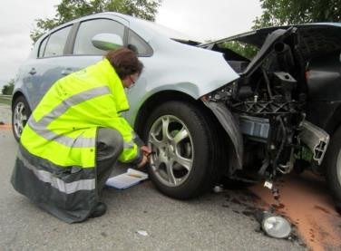
Hloubková analýza dopravních nehod v silničním provozu [2] (dále jen „HADN“) je moderním nástrojem sloužícím k detailnímu poznání mechanismu vzniku nehod i celého jejího průběhu a následků. Podrobná analýza dat, získaná při šetření dopravních nehod, probíhá nezávisle na údajích o nehodách shromažďovaných Policií ČR a jejich statistických výstupech. Podstatou činnosti HADN je zjišťování příčin dopravních nehod a jejich prevence, nikoliv stanovení sankcí či viníka nehody. HADN tak poskytuje nový pohled na příčiny vzniku nehody a může sloužit jako velmi důležité doplnění policejních statistik, které posuzuje příčiny nehod pouze na základě právního zhodnocení jejich zavinění.
Data z HADN přináší komplexní pohled na veškeré faktory, které s konkrétní nehodou souvisejí. Rovněž slouží ke zjištění a následné analýze charakteristik vedoucích k jejímu vzniku, ovlivňujících její průběh a následky. Analýza je zaměřena na výzkum z hlediska dopravní infrastruktury, automobilové techniky i psychologického a zdravotního stavu účastníků.
V každém grafu je uvedena informace o zdroji vstupních dat.

1.2 Vývoj emisí CO₂ osobních automobilů
V období let 2010 až 2016 docházelo každoročně u reálně registrovaných nových osobních automobilů ke snižování průměrných emisí oxidu uhličitého. V roce 2016 tak bylo dosaženo historického minima, kdy bylo evidováno 124 g CO₂ na ujetý kilometr. V posledních 3 letech však průměrné emise oxidu uhličitého rostly. Jedním z důvodů je nepochybně nárůst obliby tzv. SUV vozidel, které díky vyšší stavbě karoserie a vyšší hmotnosti dosahují vyšší spotřeby paliva, a tím pádem produkují také vyšší množství emisí. Dalším důvodem je významné snížení podílu naftových vozidel ve prospěch vozidel benzínových.
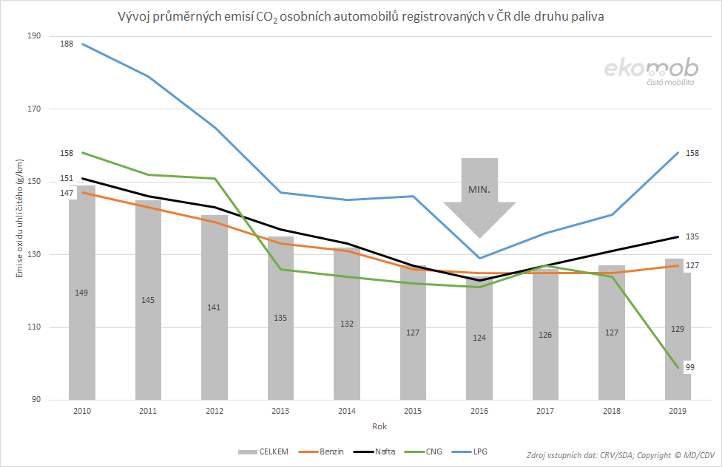
Nejvyšší nárůst průměrných emisí byl evidován u LPG vozidel. Důvodem je jednak významný pokles v počtu celkových registrací, v jednotlivých segmentech byl pak evidován významný pokles registrací u menších vozidel (mini, malé, nižší střední a SUV B), naopak progres zaznamenala vozidla typu SUV C (v roce 2019 výhradně Dacia Duster).

1.2.1 Emise dle značek
Níže je srovnáno 20 nejčastěji registrovaných značek osobních automobilů v České republice, jejichž celkový tržní podíl představoval 96 %. V roce 2019 klesly v porovnání s rokem 2010 průměrné emise o 13 % na 129 g, pět automobilek se dostalo pod hranici 120 g CO₂/km. Absolutně nejnižší hodnoty se 115 g dosáhla Toyota. Nejvyšší snížení emisí, o 23 %, dosáhly automobilky Citroën a Volvo, naopak jen o 3 % snížily emise Kia a Ford. V meziročním srovnání pak nejvyšší pokles (-4 %) zaznamenala Toyota, naopak o 10 % stouply emise Hyundai.
Toyota v uplynulém roce registrovala 9 893 nových osobních automobilů a dosáhla tak 4% podílu na trhu v ČR. Téměř polovina (42 %, 4 140 ks) všech těchto vozidel měla hybridní pohon. K nejoblíbenějším modelům značky patřila s 1 293 ks Corolla, s 1 173 ks pak následovala RAV4 a C-HR (836 ks). Toyotě se na českém trhu v aktuální dekádě daří. Zatímco průměrně bylo v roce 2019 ve srovnání s rokem 2010 registrováno o 48 % více nových osobních automobilů, Toyota registrovala více než 2x více automobilů (+105 %), Vyšší progres zaznamenala jen Dacia (+377 %), Mercedes-Benz (+162 %), Seat (+142 %) a Mazda (127 %). Naopak významně méně registrací evidoval Ford (-32 %), Audi (-20 %) a Renault (-15 %).

1.3 Vývoj emisí CO₂ lehkých užitkových vozidel
V období let 2010 až 2017 docházelo každoročně u reálně registrovaných nových lehkých užitkových vozidel ke snižování průměrných emisí oxidu uhličitého. V roce 2018, kdy bylo evidováno 175 g CO₂ na ujetý kilometr, došlo ke stagnaci. V roce 2019 došlo k mírnému nárůstu průměrných emisí oxidu uhličitého na 178 g CO₂/km. Nejvyšší hodnotu, z pohledu typu paliva, zaznamenala v roce 2019 v rámci sledovaného období benzínová lehká užitková vozidla (166 g CO₂/km).
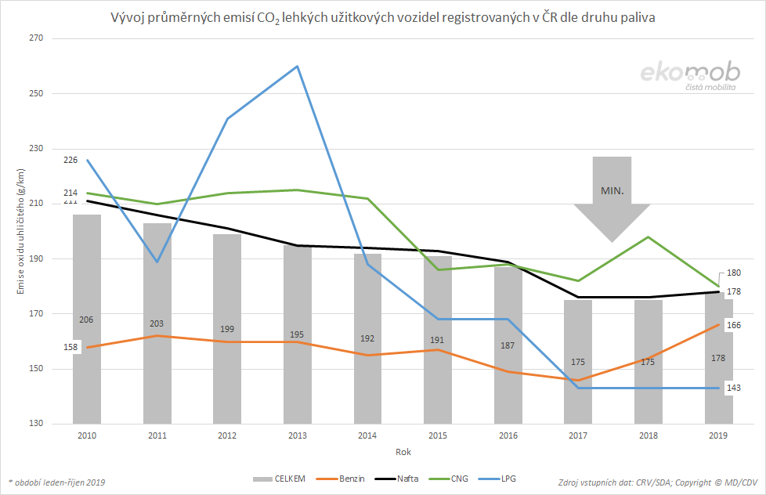

2. Evropské srovnání

2.1 Vývoj registrací elektromobilů (BEV) a plug-in hybridů (PHEV)
Počet registrovaných osobních BEV a PHEV vozidel má každoročně vzestupnou tendenci. Zatímco do roku 2018 bylo registrováno vždy více plug-in hybridních vozidel, v roce 2019 se situace obrátila ve prospěch elektromobilů, které zaznamenaly meziročně 93% růst (pozn. PHEV vozidle „jen“ 14 %).
V roce 2019 bylo registrováno 459 387 BEV a PHEV osobních vozidel, meziročně o 53 % více než v roce 2018; 62 % z uvedeného počtu tvořila BEV vozidle, 38 % pak PHEV vozidla.
Vývoj v jednotlivých letech je zřejmý z uvedeného grafu.
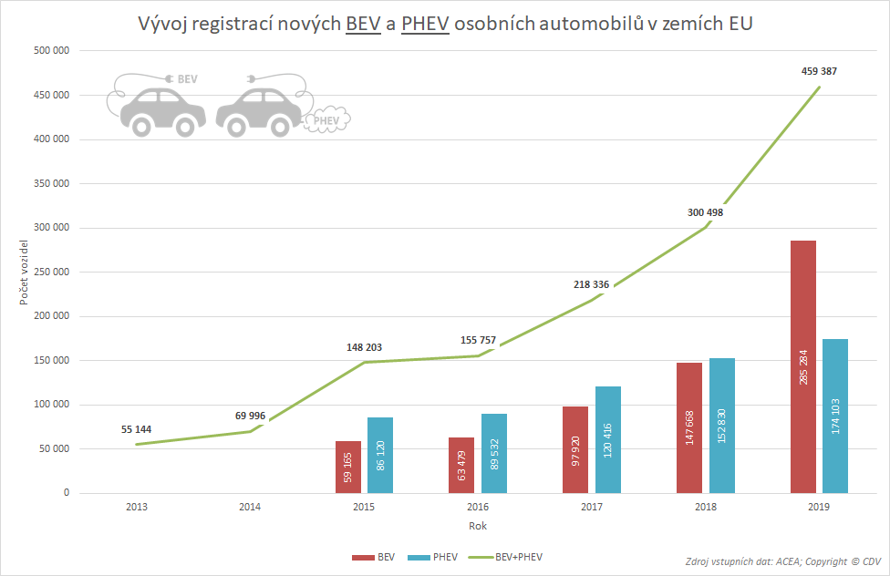

2.2 Registrace BEV a PHEV vozidel v roce 2019
V roce 2019 bylo v EU registrováno 285 284 nových osobních elektromobilů (BEV) a 174 103 plug-in hybridů (PHEV). Na všech registracích nových osobních automobilů se tak tato vozidla podílela 3 % (pozn. v roce 2018 činil uvedený podíl 2 %, v roce 2017 pak 1,5 %). Každý 33. nově registrovaný osobní automobil v EU byl tedy „do zásuvky“ (BEV+PHEV).
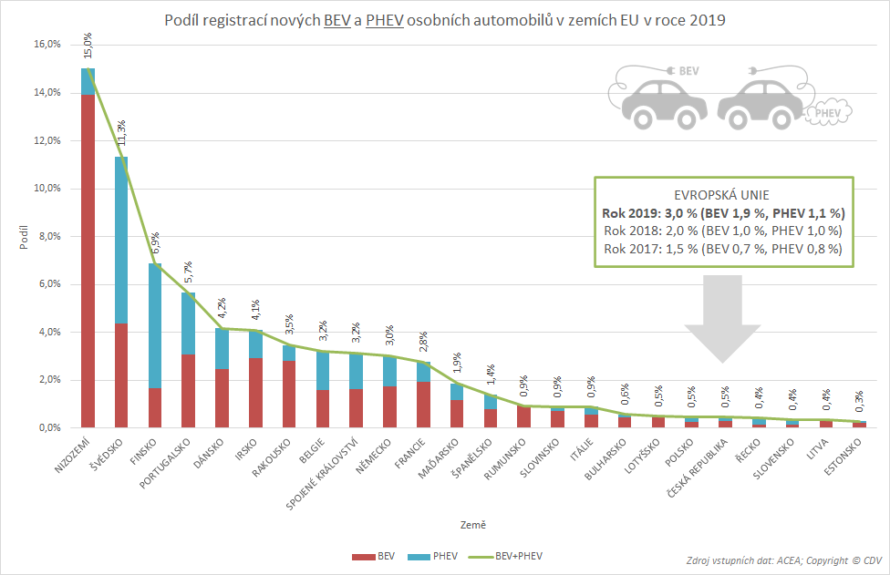

Nejvyšších podílů BEV a PHEV vozidel na všech registracích dosáhlo Nizozemí (15,0 %), následovalo Švédsko (11,3 %) a Finsko (6,9 %); České republice s podílem 0,5 % patřila 20. příčka. Srovnání podílů v jednotlivých zemích EU je uvedeno v mapových podkladech.
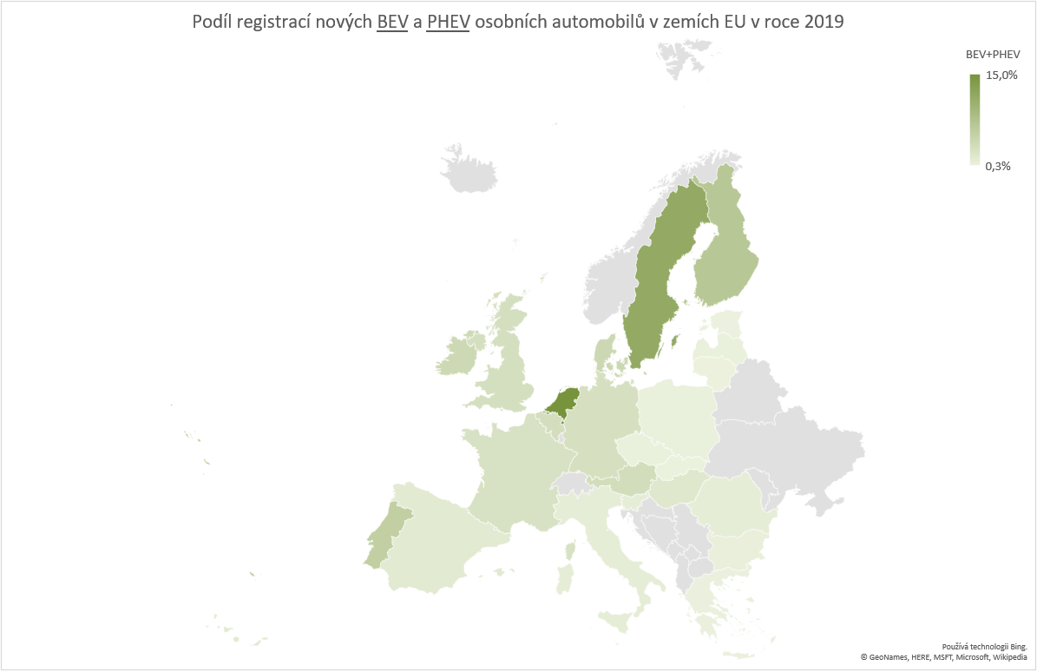

2.2.1 Elektromobily (BEV)
Téměř ¾ všech elektromobilů v EU (72 %) bylo v roce 2019 registrováno jen ve 4 zemích! Nejvíce nově registrovaných osobních elektromobilů bylo v roce 2019 evidováno v Německu (63 491, tj. 22,3 % ze všech registrovaných elektromobilů v EU), Nizozemí (62 056, tj. 21,8 %), Francii (42 764, tj. 15,0 %) a ve Spojeném království (37 850, tj. 13,3 %).
V České republice bylo v roce 2019 registrováno 756 elektromobilů, tj. 0,3 % ze všech registrovaných elektromobilů v EU.
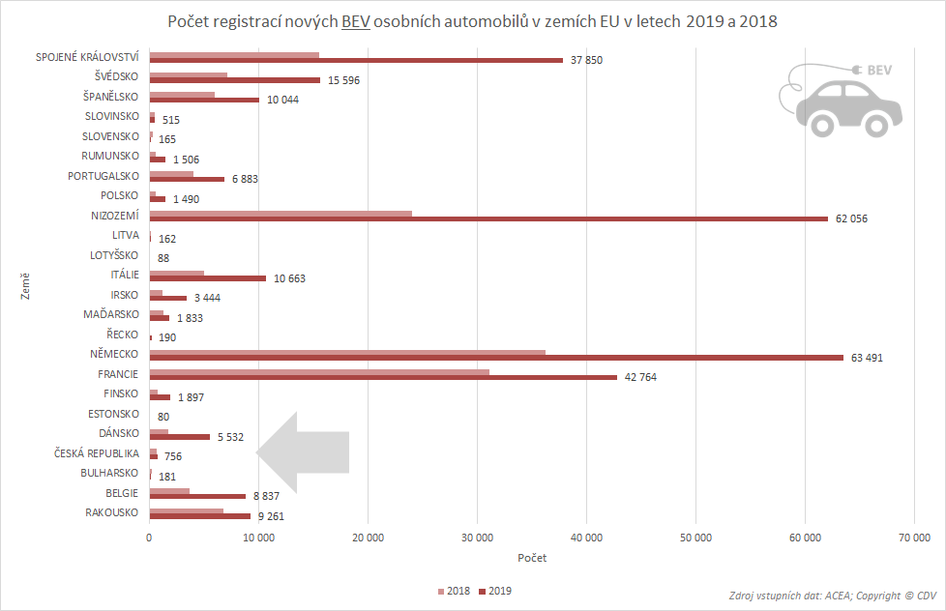

Podíl elektromobilů na celkových registracích nových osobních automobilů představoval v roce 2019 1,9 %, každý 53. nově registrovaný osobní automobil v EU byl elektromobilem. V předchozím roce (2018) činil podíl elektromobilů na všech registracích nových osobních automobilů 1 %. Za „premianta“ lze z tohoto pohledu jednoznačně označit Nizozemí, kde bylo v roce 2019 registrováno 62 056 elektromobilů, což představovalo podíl na všech nově registrovaných osobních automobilech 13,9 %. Naopak se 165 elektromobily, tzn. 0,2% podílem patřila „poslední pozice“ Slovensku.
V roce 2019 bylo v České republice registrováno 756 elektromobilů, s celkovým podílem „jen“ 0,3 % na všech nově registrovaných osobních automobilech tak České republice patřila až 20. příčka.
Podíl elektromobilů na celkovém počtu nově registrovaných osobních automobilech v jednotlivých zemích EU ukazuje následující graf.
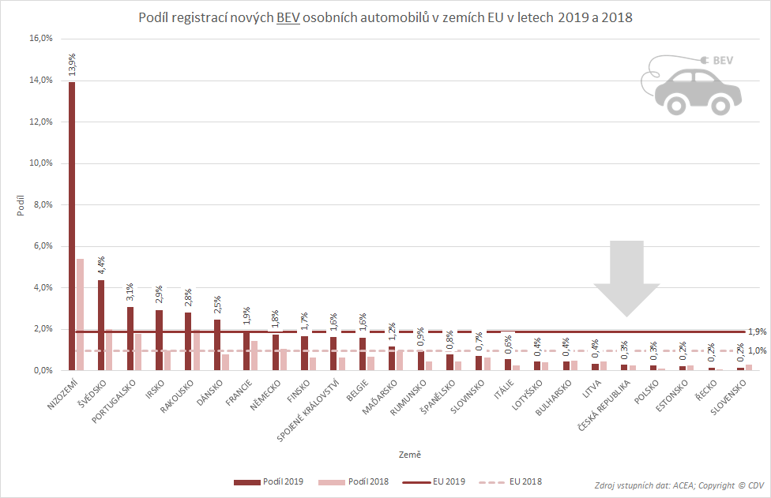

Srovnání podílů BEV vozidel v jednotlivých zemích EU je uvedeno v mapových podkladech.
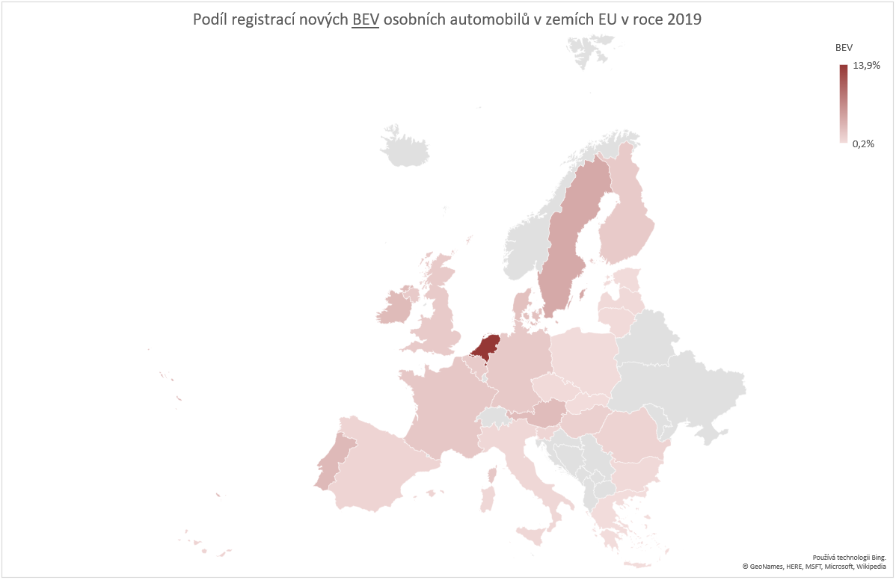

2.2.2 Plug-in hybridy (PHEV)
Téměř ¾ všech plug-in hybridů v EU (71,1 %) bylo v roce 2019 registrováno jen ve 4 zemích! Nejvíce nově registrovaných osobních plug-in hybridů bylo v roce 2019 evidováno v Německu (45 348, tj. 26,0 % ze všech registrovaných plug-in hybridů v EU), Spojeném království (34 984, tj. 20,1 %), Švédsku (24 810, tj. 14,3 %) a ve Francii (18 592, tj. 10,7 %).
V České republice bylo v roce 2019 registrováno 473 plug-in hybridů, tj. 0,3 % ze všech registrovaných plug-in hybridů v EU.
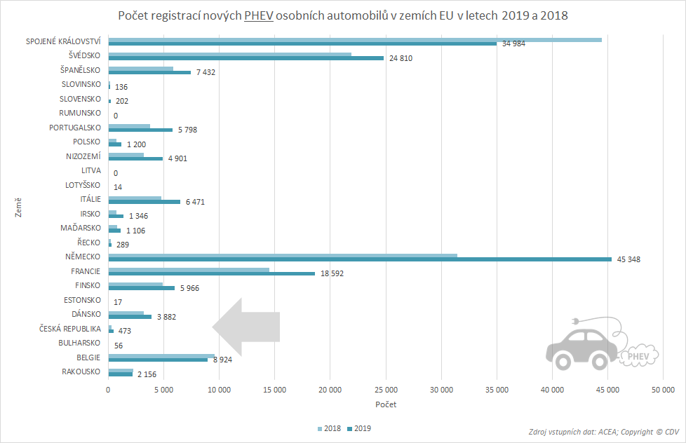

Podíl plug-in hybridů na celkových registracích nových osobních automobilů představoval v roce 2019 1,1 %, každý 91. nově registrovaný osobní automobil v EU byl plug-in hybridem. V předchozím roce (2018) činil podíl plug-in hybridů na všech registracích nových osobních automobilů 1,0 %. Za „premianta“ lze z tohoto pohledu jednoznačně prohlásit Finsko, kde bylo v roce 2019 registrováno 5 966 plug-in hybridů, což představovalo podíl na všech nově registrovaných osobních automobilech 5,2 %. Nadprůměrný podíl registrací plug-in hybridů byl evidován také v Portugalsku, kde bylo registrováno 5 798 plug-in hybridů, tj. 2,6% podíl na všech nově registrovaných osobních automobilech.
V roce 2019 bylo v České republice registrováno 473 plug-in hybridů, s celkovým podílem 0,2 % na všech nově registrovaných osobních automobilech tak České republice patřila až 16. příčka.
Podíl plug-in hybridů na celkovém počtu nově registrovaných osobních automobilech v jednotlivých zemích EU ukazuje následující graf.
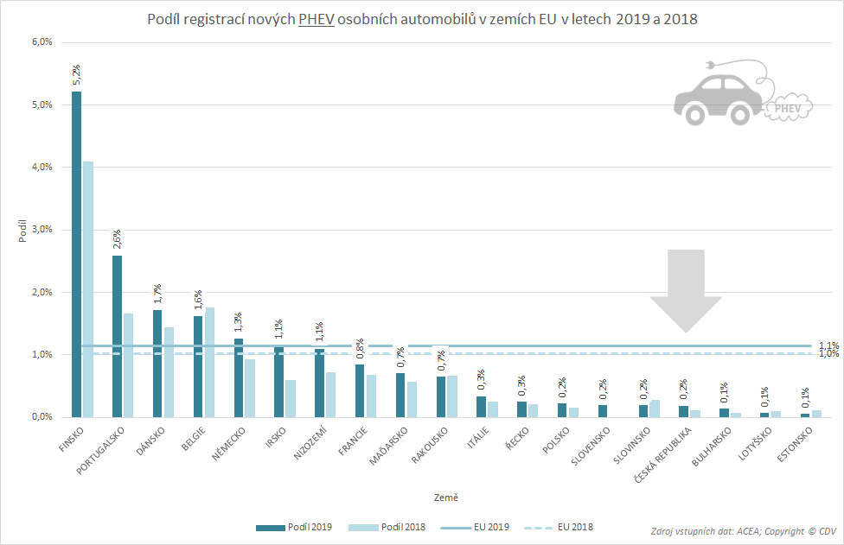

Srovnání podílů PHEV vozidel v jednotlivých zemích EU je uvedeno v mapových podkladech.
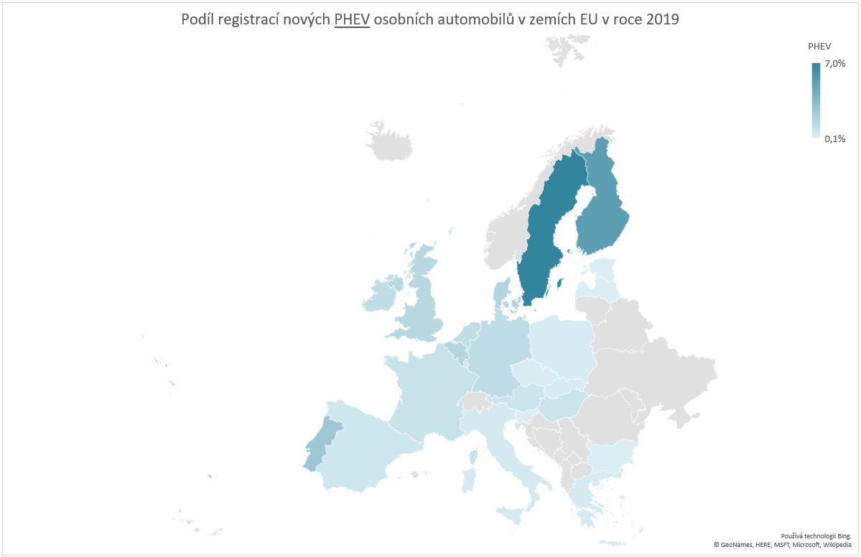

3. Základní přehled dle paliv, kategorií a stáří vozidel

3.1 Všechna paliva
K 31. 12. 2019 bylo v CRV evidováno 26 962 CNG vozidel, 4 LNG vozidla, 112 796 LPG vozidel, 7 637 bateriových elektrických vozidel (pozn. informace o registracích plug-in hybridních vozidlech jsou obsahem samostatné kapitoly) a žádné vodíkové vozidlo.
Z celkových cca 7,95 mil. vozidel bylo 60,2 % z nich benzínových, 37,8 % pak naftových. Z celkového pohledu je pak zřejmé, že alternativní paliva z pohledu NAP ČM jsou stále zastoupena minimálně.
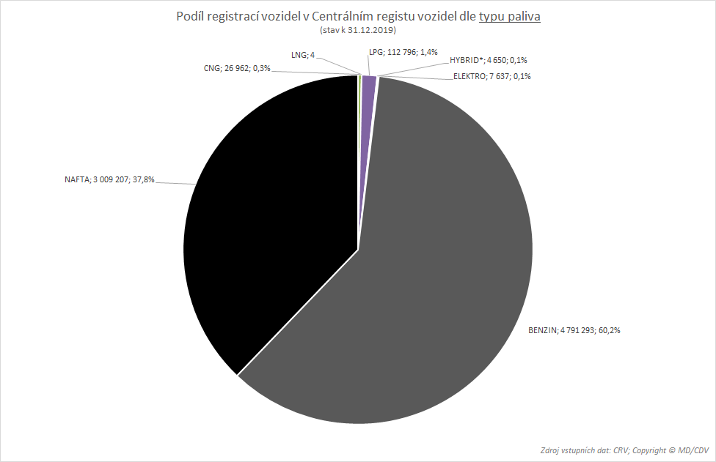
* reálný počet hybridů bude nepoměrně vyšší, v CRV jsou některá tato vozidla na evidenčních úřadech pravděpodobně zařazena v rámci benzín/nafta

3.1.1 Vozidla dle kategorie a paliva
Detailnější představu o počtech a podílech vozidel dle jednotlivých kategorií z pohledu jednotlivých druhů paliv nám dávají následující tabulky.
Tab. Počty vozidel dle kategorie a paliva
Tab. Podíly vozidel dle kategorie a paliva
* reálný počet hybridů bude nepoměrně vyšší, v CRV jsou některá tato vozidla na evidenčních úřadech pravděpodobně zařazena v rámci benzín/nafta

3.1.2 Vývoj registrací nových osobních vozidel
V oblasti registrací nových osobních automobilů v České republice byl v roce 2019 evidován 6% meziroční pokles.
Relativně nejvyšší pokles (o 50 %) zaznamenaly registrace LPG vozidel, méně registrací zaznamenaly také dieselová (-12 %), CNG (-7 %) a benzínová vozidla (-1 %).
Naopak nejvyšší relativní nárůst (o 73 %) byl evidován u hybridů (pozn. 70% nárůst byl evidován v oblasti plug-in hybridních vozidel), 8% růst byl evidován u elektromobilů.

Z grafu níže je evidentní progres v oblasti registrací hybridů (vč. plug-in; PHEV) a také elektromobilů (BEV). Všechna ostatní paliva ztrácí, nejvýznamnější propad je evidován u LPG vozidel.
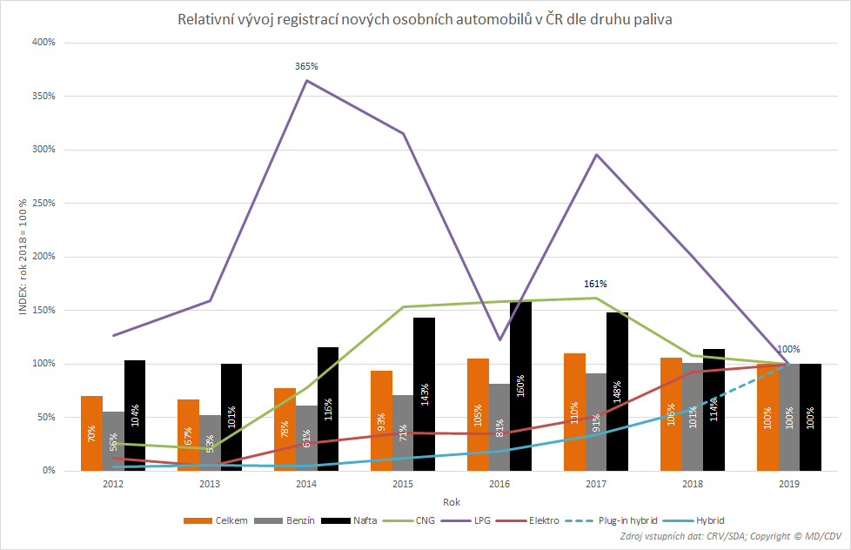

3.2 Vozidla na alternativní pohon
Z pohledu NAP ČM lze meziročně vysledovat:
- nárůst počtu CNG vozidel kategorie N (+246 ks, tj. +74 %)
- nárůst počtu BEV vozidel kategorie L (+653 ks, tj. +155 %)
- nárůst počtu BEV vozidel kategorie N (+69 ks, tj. +121 %)
- pokles počtu LPG vozidel kategorie M (-595 ks, tj. -42 %)

Vývoj registrací vozidel v CRV dle typu paliva a roku výroby je zřejmý z uvedeného grafu. Nejvíce CNG vozidel bylo evidováno s rokem výroby 2015 (3 419), LPG vozidel s rokem 2008 (7 835) a BEV vozidel s rokem 2019 (2 042).
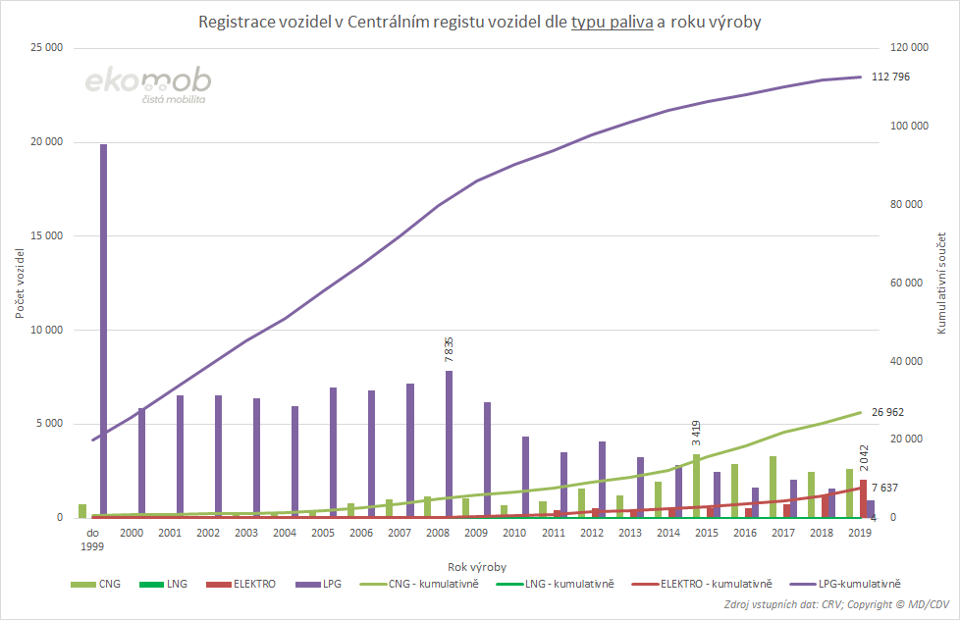
Detailní informace jsou rozpracovány v dokumentu dále.

Z pohledu vozidel na uvedená alternativní paliva dominují v CRV vozidla na LPG, která jsou zastoupená 77% podílem, 18% podíl patří CNG vozidlům, 5 % pak připadá na bateriová elektrická vozidla, evidovaná jsou 4 LNG vozidla.
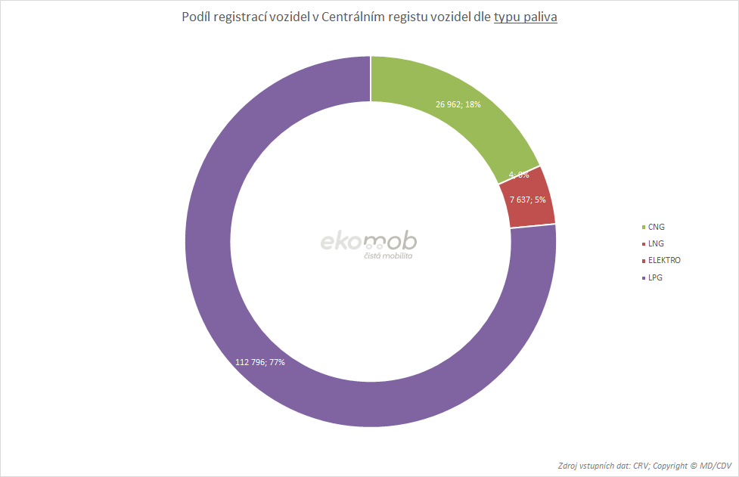

Rok 2019 lze, z pohledu vozidel v rámci NAP ČM, považovat nepochybně průlomový. V CRV bylo poprvé registrováno více než 2 000 bateriových elektrických vozidel vyrobených v tomto roce (pozn. celkem 2 042). Z grafu je zřejmé postupné snižování podílu LPG vozidel právě ve prospěch bateriových elektrických vozidel. Mírný meziroční nárůst počtu CNG vozidel (2019 vs. 2018) lze do jisté míry považovat za stagnaci.
Trendy jsou zřejmé z uvedeného grafu.
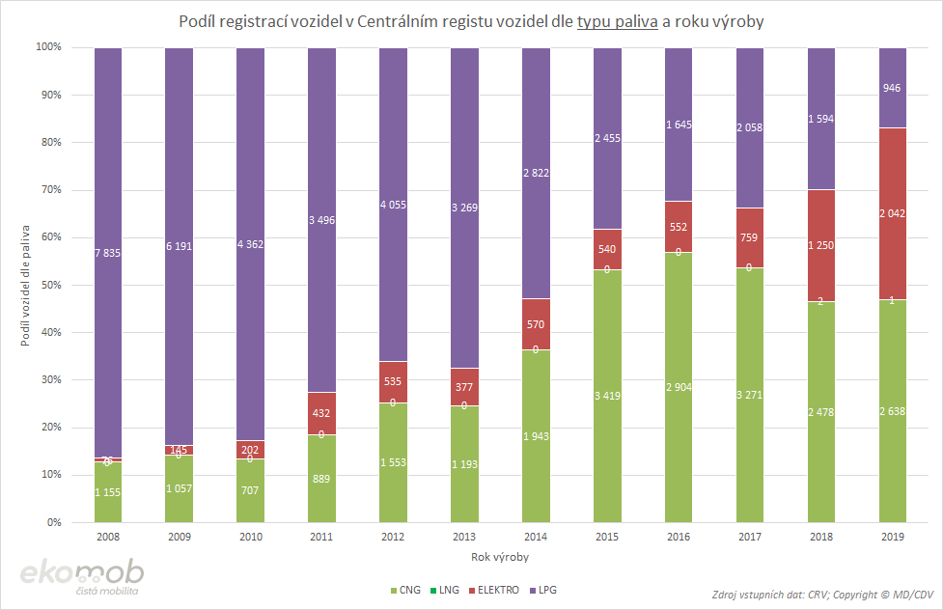

4. Plynová vozidla
Základní informace, týkající se registrací plynových vozidel, dle jejich kategorií a roku výroby jsou uvedeny v tabulce, detailní informace jsou pak součástí souhrnné tabulky uvedené v příloze č. 1.

4.1 CNG – stlačený zemní plyn

4.1.1 Vývoj dle roku výroby
Vývoj registrací CNG vozidel v CRV dle kategorie vozidla a roku výroby je zřejmý z uvedeného grafu. Nejvíce CNG vozidel bylo evidováno s rokem výroby 2015 (3 419). V roce 2019 zaznamenala CNG vozidla meziročně mírný nárůst registrací (+6 %), především díky zvýšení registrací vozidel kategorie N (meziročně o 246 více, tj. + 74 %). Detailní informace jsou uvedeny v následujícím grafu.
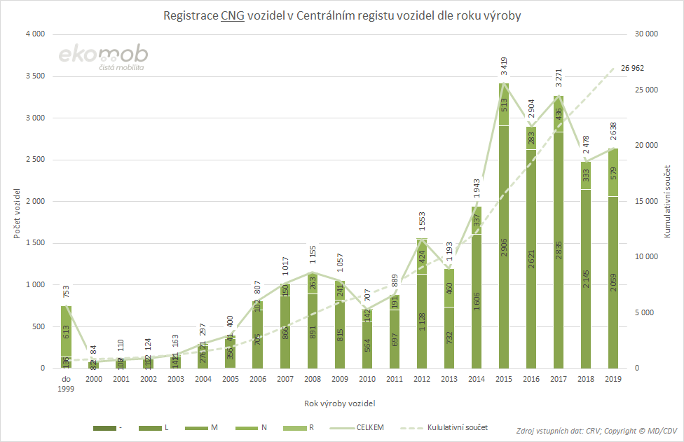

4.1.2 Vývoj dle registrací (kategorie M1)
Zajímavé srovnání přináší níže uvedený graf, který obsahuje vývoj počtu CNG vozidel kategorie M1 dle roku výroby, resp. dle poslední registrace. Je zřejmé, že v období 2014-2019 je vždy evidováno více tzv. posledních registrací, než počet CNG vozidel v daném roce vyrobených.
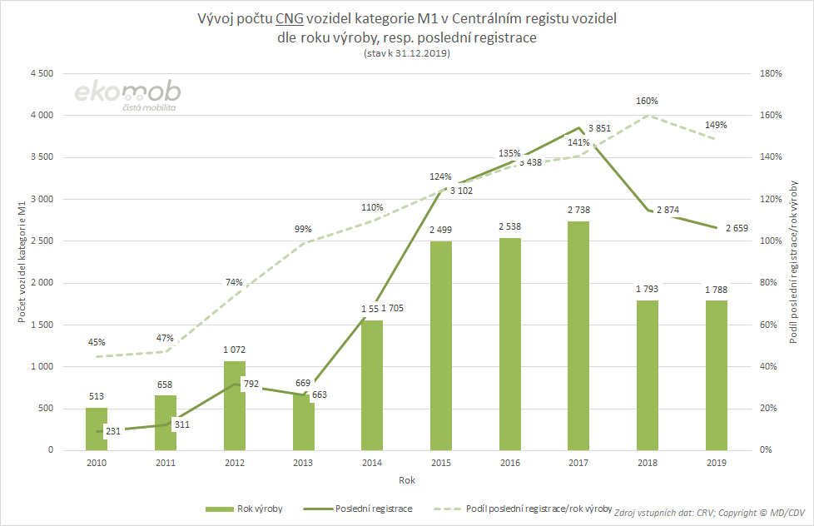

Detailnější přehled o tzv. sekundárním trhu s těmito vozidly nabízí níže uvedené tabulky.
Nejvíce vozidel (2 701) bylo registrováno i vyrobeno v roce 2017. Podíl „nových“ vozidel v CRV v uplynulém roce činil 67 %, ve třetině případů tak byly v uplynulém roce registrovaná starší vozidla. Vozidla vyrobená v posledních 3 letech se na všech těchto vozidlech podílela 31 %. Nejvíce jsou v CRV zastoupená vozidla vyrobená v roce 2017 (13,6 %).
Pro přehlednost je v tabulkách v rámci uvedeného období uvedeno 96 % registrovaných vozidel (zbývající byla vyrobená před rokem 2005).
Tab. Počet registrací CNG vozidel kategorie M1 s ohledem na rok výroby a evidenci poslední registrace
Tab. Podíl registrací CNG vozidel kategorie M1 s ohledem na rok výroby a evidenci poslední registrace

4.1.3 Podíl dle kategorie vozidel
Tři ze čtyř registrovaných CNG vozidel byly kategorie M1 (75 %), s 16% podílem následovala vozidla kategorie N1, 6 % si připsala M3 a 3 % N2.
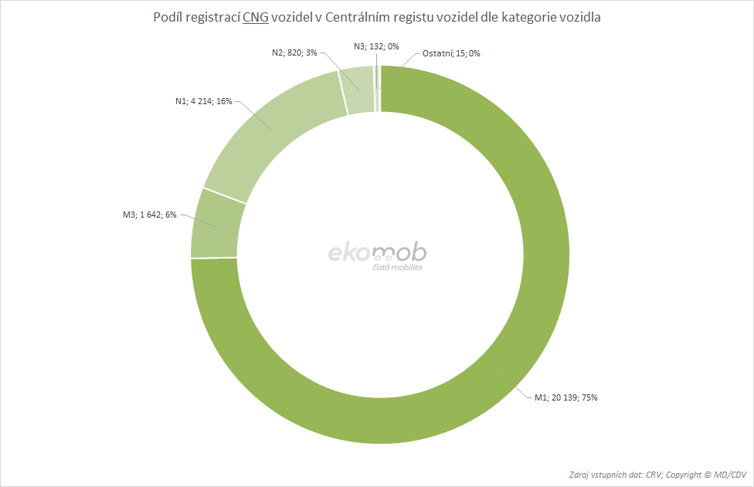

4.2 LNG – zkapalněný zemní plyn
V CRV byla registrována 4 LNG vozidla, 3 kategorie N3 (2x Scania, 1x Volvo) a 1 kategorie M1 (Volkswagen).
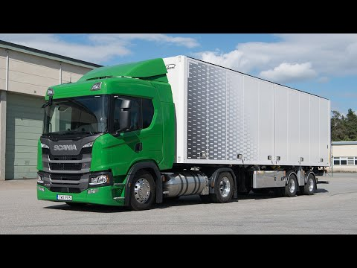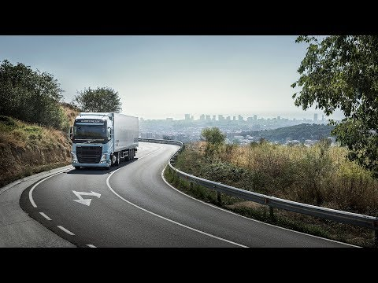

4.3 LPG – zkapalněný ropný plyn

4.3.1 Vývoj dle roku výroby
Vývoj registrací LPG vozidel v CRV dle kategorie vozidla a roku výroby je zřejmý z uvedeného grafu. Nejvíce LPG vozidel bylo evidováno s rokem výroby 2008 (7 835). Z grafu níže je evidentní setrvalý pokles zájmu o LPG vozidla. V roce 2019 zaznamenala LPG vozidla meziročně významný propad, s 946 registracemi se jedná o nejnižší roční úroveň počtu LPG vozidel.
Detailní informace jsou uvedeny v následujícím grafu.
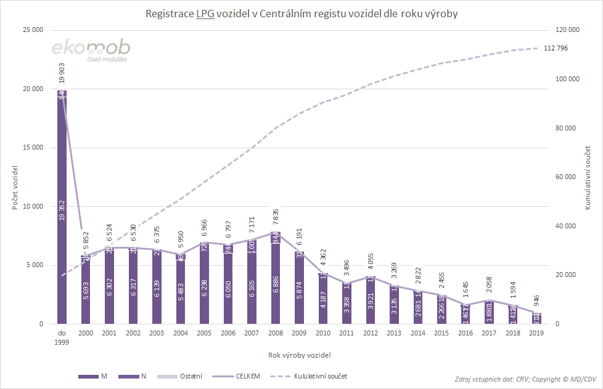

4.3.2 Vývoj dle registrací (kategorie M1)
Zajímavé srovnání přináší níže uvedený graf, který obsahuje vývoj počtu LPG vozidel kategorie M1 dle roku výroby, resp. dle poslední registrace. Je zřejmé, že zákazníci tohoto segmentu projevují zájem spíše o starší LPG vozidla. V období 2012-2017 lze vysledovat konstantní počet (cca 6 400 vozidel/rok) tzv. posledních registrací, v posledních 2 letech byl evidován významný pokles.
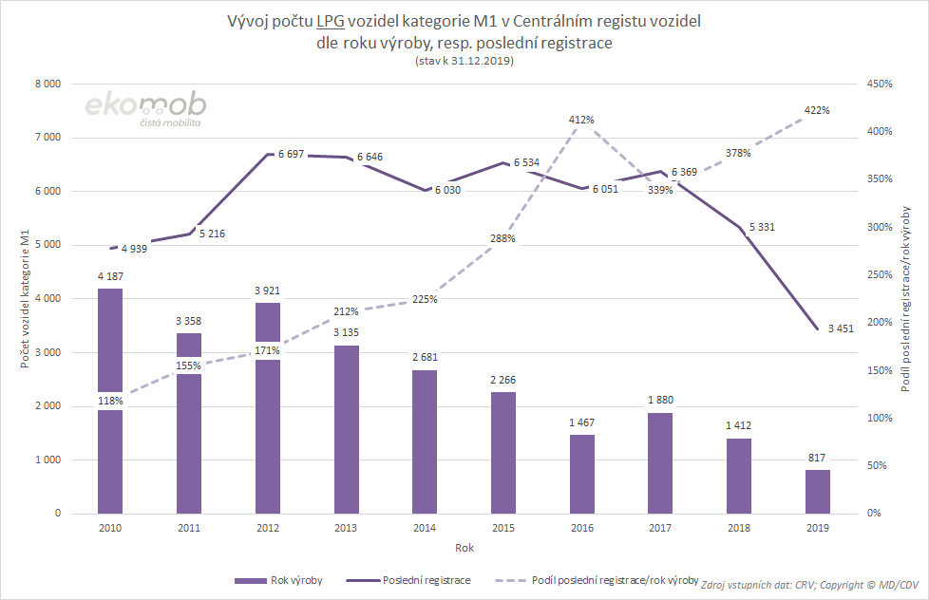

Detailnější přehled o tzv. sekundárním trhu s těmito vozidly nabízí níže uvedené tabulky.
Nejvíce vozidel (3 420) bylo registrováno i vyrobeno v roce 2012. Podíl „nových“ vozidel v CRV v uplynulém roce činil 24 %, ve 3/4 případů tak byly v uplynulém roce registrovaná starší vozidla. Vozidla vyrobená v posledních 3 letech se na všech těchto vozidlech podílela 3,9 %. Nejvíce jsou v CRV zastoupená vozidla vyrobená v roce 2008 (6,5 %).
Pro přehlednost je v tabulkách v rámci uvedeného období uvedeno 82 % registrovaných vozidel (zbývající byla vyrobená před rokem 2000).
Tab. Počet registrací LPG vozidel kategorie M1 s ohledem na rok výroby a evidenci poslední registrace
Tab. Podíl registrací LPG vozidel kategorie M1 s ohledem na rok výroby a evidenci poslední registrace

4.3.3 Podíl dle kategorie vozidel
Drtivá většina registrovaných LPG vozidel byly kategorie M1 (94 %), 6 % pak připadalo na kategorii N1.
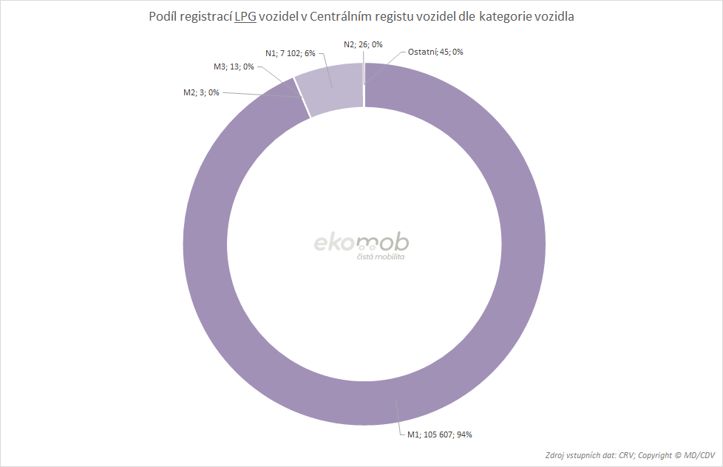

5. Bateriová elektrická vozidla
Základní informace, týkající se registrací bateriových elektrických vozidel, dle jejich kategorií a roku výroby jsou uvedeny v tabulce, detailní informace jsou pak součástí souhrnné tabulky uvedené v příloze č. 1.

5.1 Vývoj dle roku výroby
Vývoj registrací bateriových elektrických vozidel v CRV dle kategorie vozidla a roku výroby je zřejmý z uvedeného grafu. Nejvíce bateriových elektrických vozidel bylo evidováno s rokem výroby 2019 (2 042), celkově byl evidován meziroční nárůst o 63 %. Za významným růstem stojí především vozidla kategorie L (+653, tj. +155 %) a N (+69, tj. +121 %).
Detailní informace jsou uvedeny v následujícím grafu.
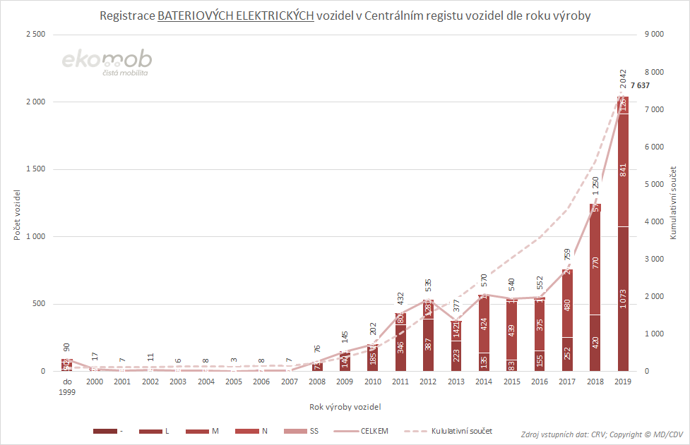

5.2 Vývoj dle registrací (kategorie M1)
Zajímavé srovnání přináší níže uvedený graf, který obsahuje vývoj počtu bateriových elektrických vozidel kategorie M1 dle roku výroby, resp. dle poslední registrace. Je zřejmé, že v období 2017-2019 je vždy evidováno více tzv. posledních registrací, než počet bateriových elektrických vozidel v daném roce vyrobených. V uvedeném období tak dochází k vyššímu počtu přeregistrací starších vozidel – sekundární trh s bateriových elektrických vozidly.
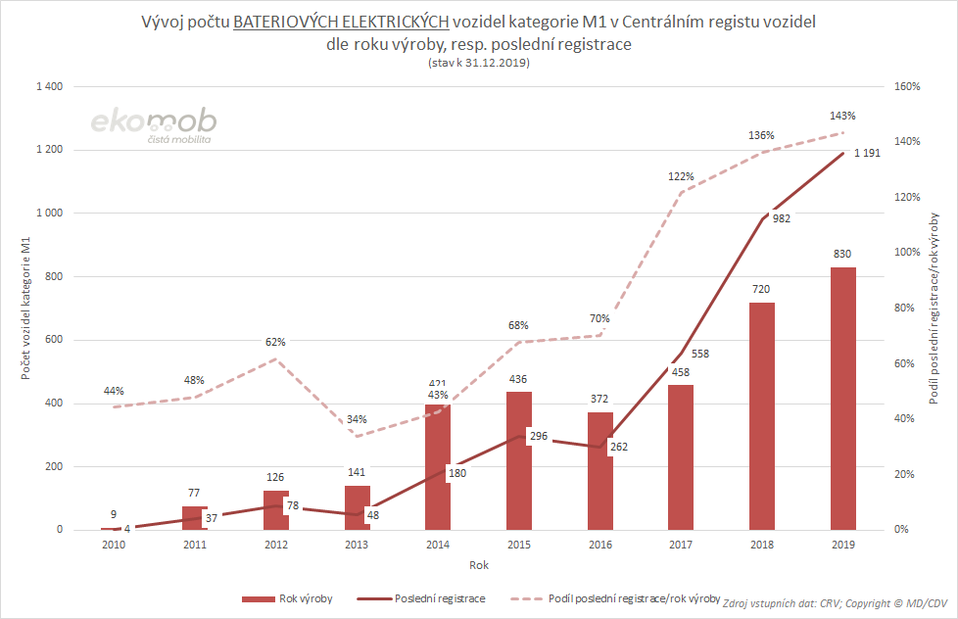

Detailnější přehled o tzv. sekundárním trhu s těmito vozidly nabízí níže uvedené tabulky.
Nejvíce vozidel (830) bylo registrováno i vyrobeno v roce 2019. Podíl „nových“ vozidel v CRV v uplynulých 2 letech činil 70 %, v 30 % případů tak byly v uplynulých 2 letech registrovaná starší vozidla. Vozidla vyrobená v posledních 3 letech se na všech těchto vozidlech podílela 55 %. Nejvíce jsou v CRV zastoupená vozidla vyrobená v roce 2019 (22,6 %).
Pro přehlednost je v tabulkách v rámci uvedeného období uvedeno 98 % registrovaných vozidel (zbývající byla vyrobená před rokem 2010).
Tab. Počet registrací BEV vozidel kategorie M1 s ohledem na rok výroby a evidenci poslední registrace
Tab. Podíl registrací BEV vozidel kategorie M1 s ohledem na rok výroby a evidenci poslední registrace

5.2.1 Vývoj registrací nových BEV osobních automobilů
V roce 2019 byl registrován historicky nejvyšší počet nových osobních elektromobilů (756), což představovalo meziroční 7,5% růst. Rekordním měsícem z pohledu počtu registrací byl srpen, kdy bylo evidováno 106 osobních BEV vozidel.
Detailní vývoj k registracím osobních elektromobilů vozidel je obsahem následujícího grafu.
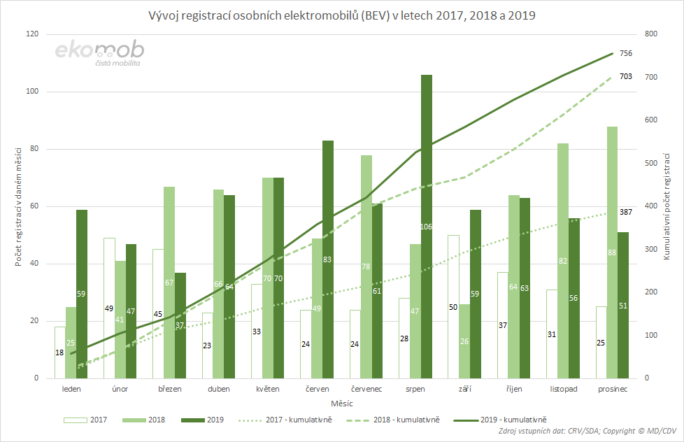

5.3 Podíl dle kategorie vozidel
Téměř polovinu registrovaných bateriových elektrických vozidel tvořila kategorie M1 (48 %), s odstupem následovala kategorie LA (16 %) a L1 (13 %). Kategorie N1 pak byla zastoupena 4% podílem.
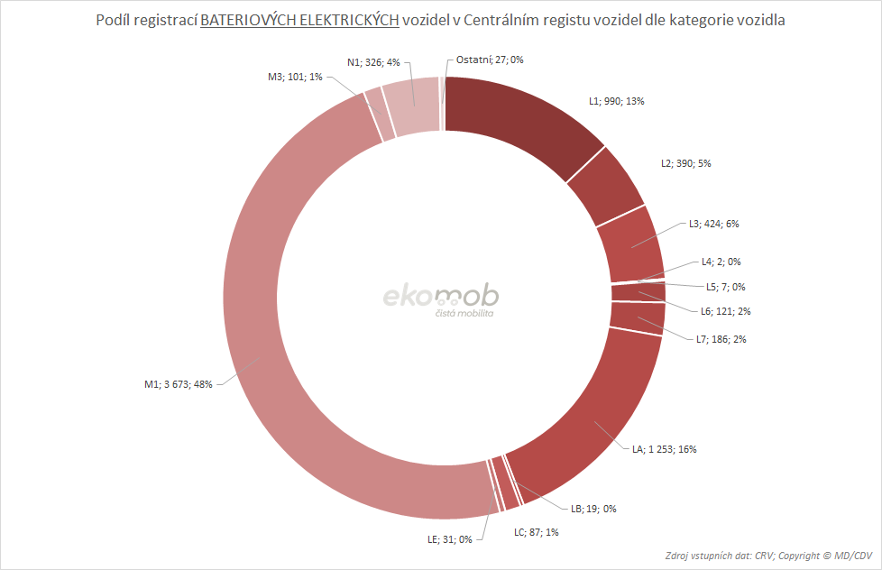

5.4 Tovární značky

5.4.1 Kategorie M1

5.4.1.1 Celkový podíl
Nejvíce registrací bateriových elektrických vozidel kategorie M1 v CRV bylo evidováno u značky Volkswagen (858 ks, 23 %), následoval Nissan (587 ks, 16 %), Tesla (581 ks, 16 %), BMW (451 ks, 12 %) a Fiat (343 ks, 9 %).
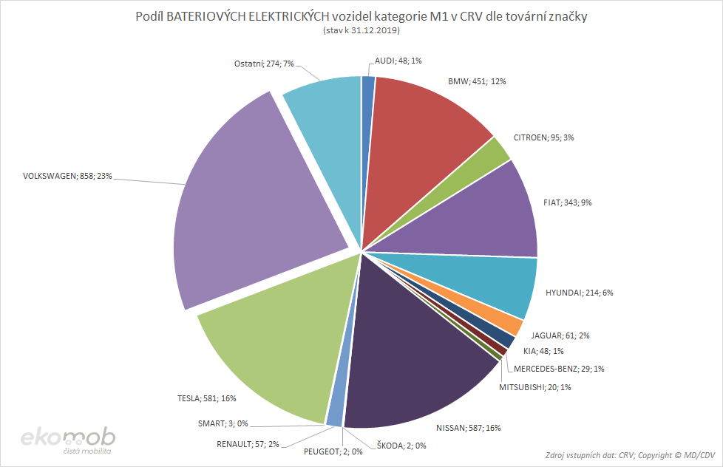

5.4.1.2 Vývoj
Výše uvedené podíly jsou převedeny do níže uvedeného grafu dle roku výroby vozidel. Např. v roce 2019 bylo evidováno nejvíce vozidel u Volkswagenu (169), před Nissanem (141), Teslou (129) Hyundai (114) a BMW (106).
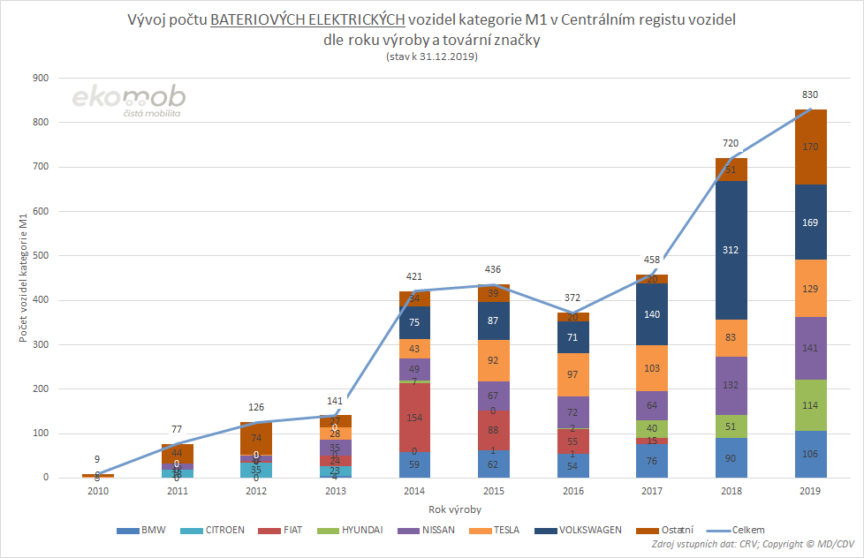

5.4.2 Kategorie N (2019)
Nejvíce registrací bateriových elektrických vozidel kategorie N v CRV vyrobených v roce 2019 bylo evidováno u značky ALKÉ (78 ks, 62 %), další pořadí je zřejmé z uvedeného grafu.
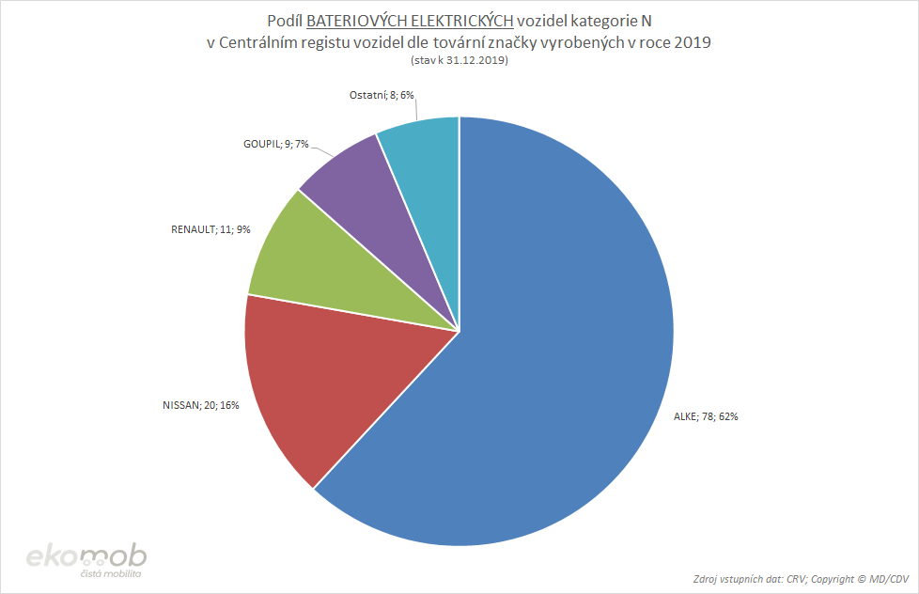
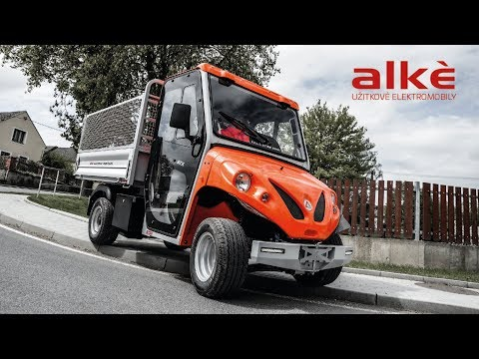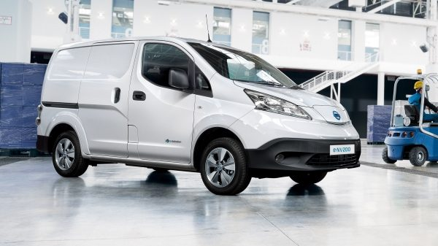

5.4.3 Kategorie L (2019)
Nejvíce registrací bateriových elektrických vozidel kategorie L v CRV vyrobených v roce 2019 bylo evidováno u značky HECHT (336 ks, 31 %), další pořadí je zřejmé z uvedeného grafu.
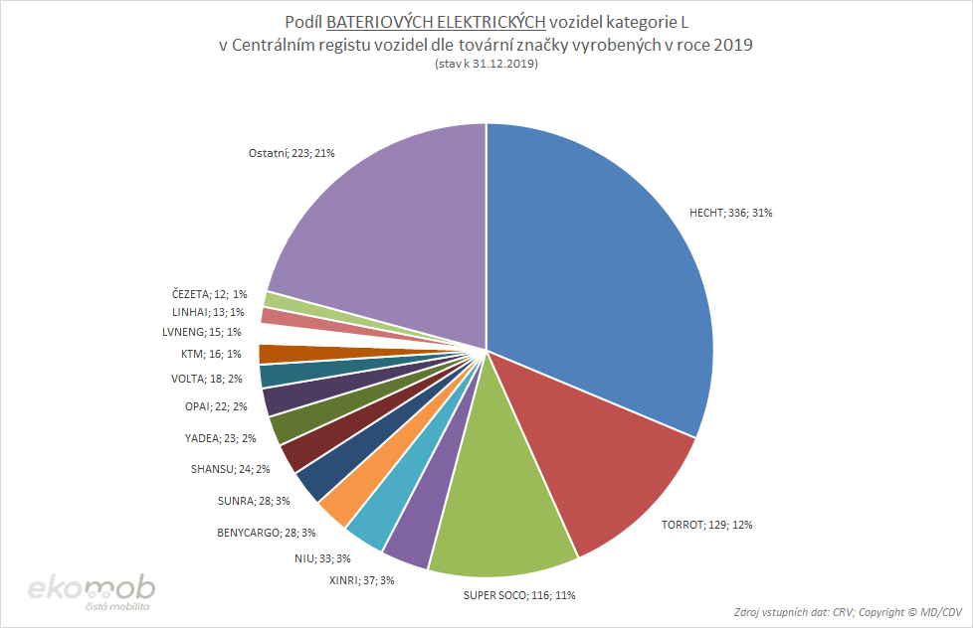
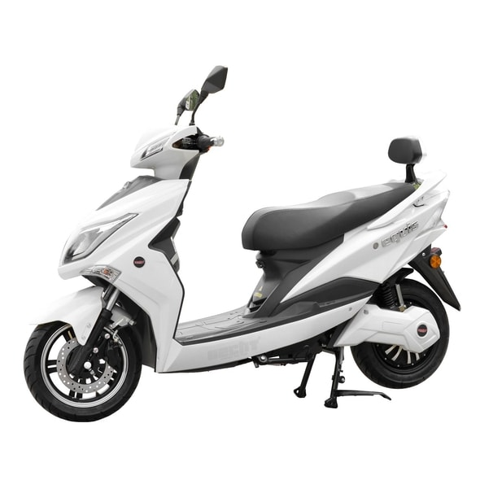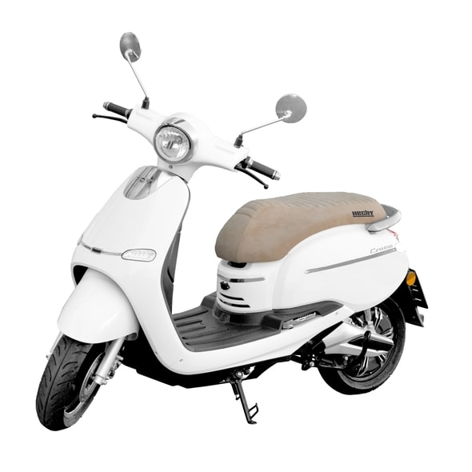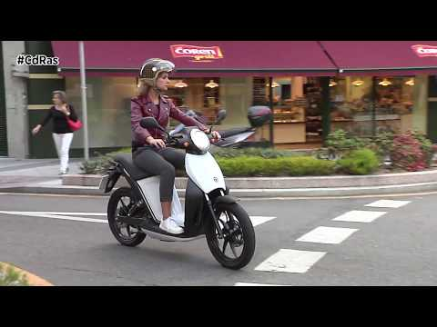

6. Plug-in hybridní vozidla
Vzhledem k tomu, že PHEV vozidla nejsou v rámci CRV zařazena v rámci příslušného číselníku, je prakticky nemožné dohledat detailní informace k těmto vozidlům. Určitý přehled o těchto vozidlech lze získat z databáze SDA. Informace k registracím nových osobních plug-in hybridních vozidel jsou uvedeny v následující podkapitole.

6.1 Vývoj registrací nových PHEV osobních automobilů
V roce 2019 bylo registrováno 473 osobních plug-in hybridních vozidel, což představovalo meziroční 70,1% růst. Rekordním měsícem z pohledu počtu registrací byl listopad, kdy bylo evidováno 104 osobních PHEV vozidel.
Detailní vývoj k registracím osobních plug-in hybridních vozidel je obsahem následujícího grafu.
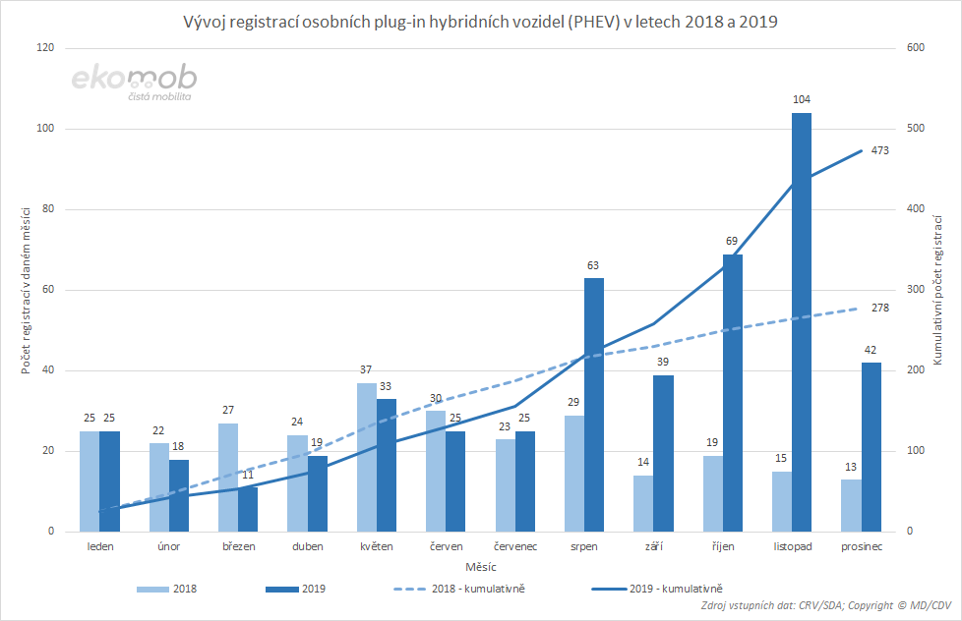

6.1.1 Nová osobní BEV a PHEV vozidla dle značek (2019)
Celkem 6 automobilek zaregistrovalo v roce 2019 přes 100 osobních vozidel „do zásuvky“ (BEV+PHEV). V součtu uvedených vozidel patřilo nejvíce registrací automobilkám Hyundai (196), BMW (179) a Nissan (139). Nejvíce osobních elektromobilů v uplynulém roce registroval Nissan (139), jen o 1 méně pak Hyundai (138), dále pak Tesla (120), Volkswagen (104) a BMW (101). A právě BMW i3 se 101 vozidly bylo v loňském roce nejregistrovanějším elektromobilem. S 94 registracemi následoval Nissan LEAF a 90 elektromobilů pak zaregistroval Hyundai IONIQ. Nejvíce registrací plug-in hybridních vozidel zaznamenala Škoda (85), v těsném závěsu před Volvem (83) a BMW (78). Škoda SUPERB iV, která se v registru poprvé objevila v září 2019, s celkovými 85 registracemi dominovala na poli nových osobních plug-in hybridních vozidel. Se 60 registracemi následoval Mitsubishi OUTLANDER, 58 registrací si pak připsal Hyundai IONIQ.

7. Vodíková vozidla
V CRV nebyla zatím registrována žádná vodíková vozidla.

8. Hloubková analýza dopravních nehod
HADN je Centrem dopravního výzkumu, v.v.i. realizována již od roku 2011, důležité je zmínit, že tým HADN vyjíždí a šetří výhradně nehody se zraněním.

8.1 Nehody s účastí vozidel na alternativní pohon
Z pohledu alternativních paliv bylo zatím šetřeno 56 nehod s účastí níže uvedených vozidel, tj. 2,64 % ze všech šetřených nehod (pozn. zastoupení těchto vozidel v CRV je 1,92 %). Šetřeny byly nehody s účastí 42 vozidel LPG, 11 vozidel CNG a 3 hybridních vozidel. Detailní informace jsou obsahem uvedené tabulky. V souvislosti s těmito nehodami nedošlo ani v jednom případě k zahoření vozidel (požáry vozidel viz kapitola 9.). V evidenci HADN zatím nefiguruje bateriové elektrické vozidlo.

8.2 Případové studie
Vybrané případové studie jsou dále popsány. Jedním z výstupů HADN jsou také simulace dopravních nehod, která je u vybraných případových studií vložena.

8.2.1 Škoda Octavia Combi G-TEC
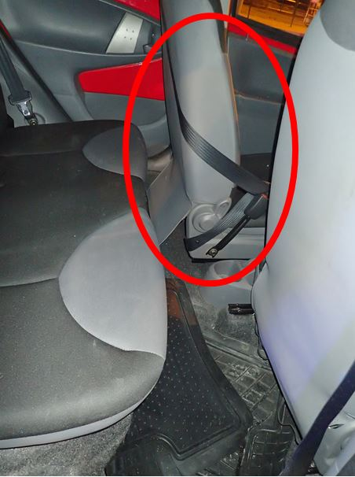
Jedním z příkladů šetřené dopravní nehody s účastí vozidla s pohonem na CNG byla dopravní nehoda vozidla Škoda Octavia III Combi s vozidlem Peugeot 107. Řidič vozidla Peugeot 107 chtěl v prostoru křižovatky pokračovat rovně, přičemž nedal přednost v jízdě vozidlu Škoda Octavia III Combi přijíždějícímu zleva po hlavní pozemní komunikaci. Došlo ke střetu vozidel, vozidlo Škoda narazilo do levého boku vozidla Peugeot. Rychlost obou vozidel v okamžiku střetu byla přibližně 40 km/h. Řidič vozidla Peugeot měl bezpečnostní pás natažen okolo zadní části sedadla a zapnut v zámku bezpečnostního pásu. Při dopravní nehodě utrpěl řidič vozidla Peugeot lehké zranění.
Simulace popsané nehody je k dispozici v níže uvedených videích.


8.2.2 Opel Zafira CNG
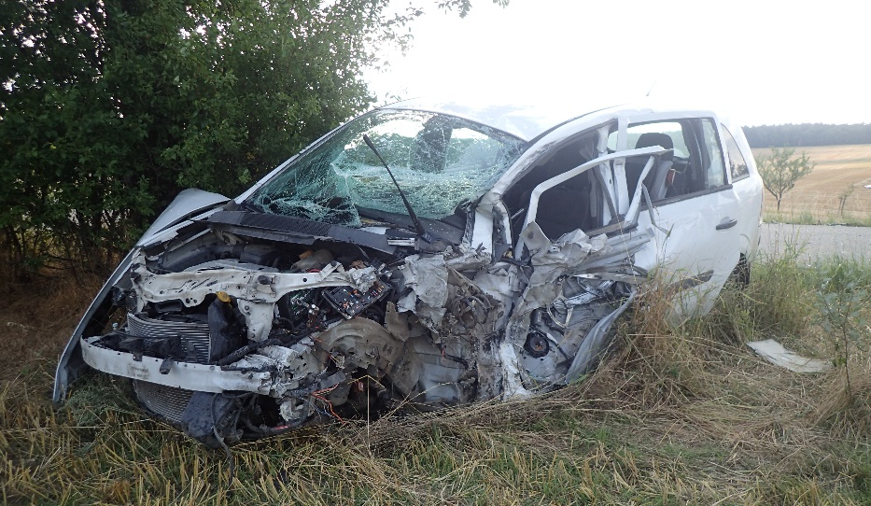
Dalším příkladem byl střet vozidla Opel Zafira s pohonem na CNG a autobusu. Řidička osobního vozidla Opel Zafira vjela při průjezdu pravým směrovým obloukem z nezjištěných příčin do protisměru, přičemž se s protijedoucím autobusem čelně střetla. Rychlost vozidla Opel v okamžiku střetu byla přibližně 50 km/h. Při nehodě utrpěla řidička vozidla Opel lehké zranění.
Simulace popsané nehody je k dispozici v níže uvedených videích.
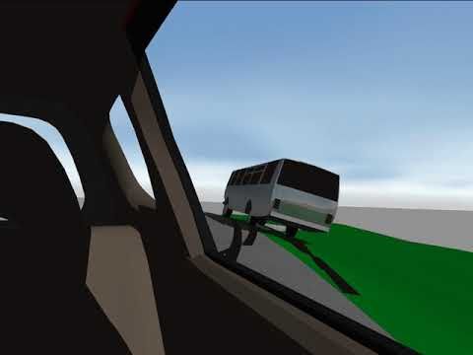

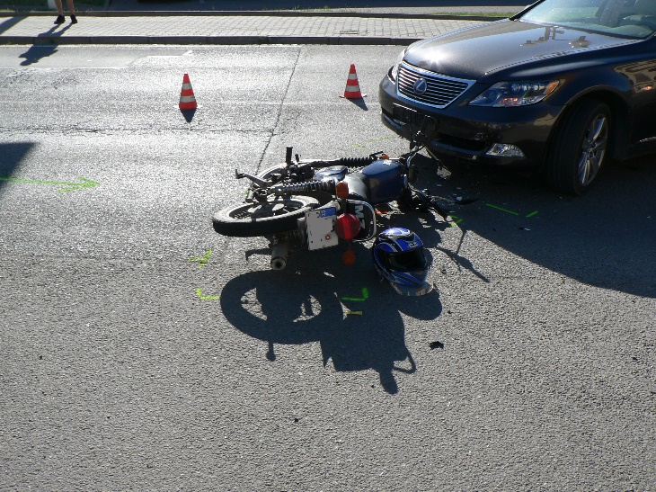
8.2.3 Lexus LS
Příkladem dopravní nehody vozidla s hybridním pohonem byla následující případová studie. Řidič vozidla Lexus LS jedoucí po hlavní pozemní komunikaci přehlédl při odbočování vlevo protijedoucí motocykl MZ ETZ 150. Řidič motocyklu nestačil již na vzniklou situaci reagovat a došlo k čelnímu střetu vozidel. Rychlost vozidla Lexus v okamžiku střetu byla přibližně 20 km/h, rychlost motocyklu cca 40 km/h. Řidič motocyklu utrpěl při dopravní nehodě lehké zranění.
Simulace popsané nehody je k dispozici v níže uvedeném videu.


9. Požáry v dopravě
Generální ředitelství Hasičského záchranného sboru České republiky iniciovalo začlenění tématu bezpečnost elektromobilů do aktualizace Národního akčního plánu čisté mobility. K této problematice vznikla také pracovní skupina zahrnující odborníky z různých sfér, kteří budou definovat pravidla, týkající se elektromobilů. Od roku 2019 sleduje Generální ředitelství Hasičského záchranného sboru ČR požáry elektromobilů, zatím nebyl evidován žádný. Evidence dle druhu paliva hašeného vozidla není k dispozici.
V roce 2019 vzniklo v dopravě 2011 požárů se škodou 328 291 300 Kč. 6 osob zemřelo v přímé souvislosti s požárem. Celkem zemřelo 24 osob a dalších 177 osob bylo zraněno. Přitom 57 velkých požárů (se škodou 1 milion Kč a vyšší) způsobilo škodu 196,3 mil. Kč, tj. 2,8 % požárů způsobilo 59,8 % škod. Ve srovnání s rokem 2018 je počet požárů nižší o 7 %, škody jsou nižší o 23 %. [5]
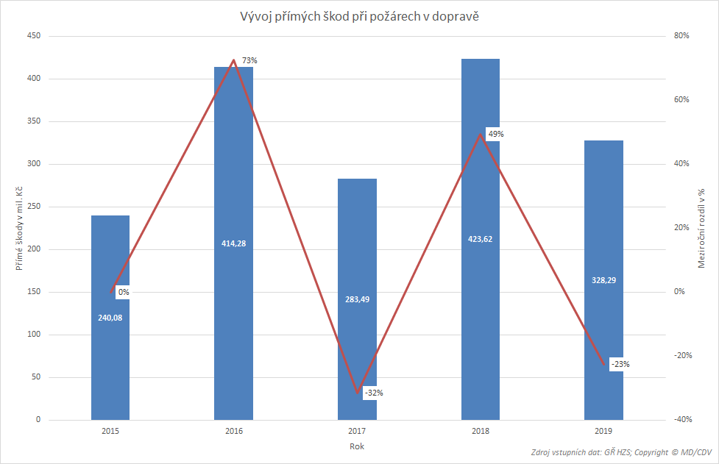

Přílohy

Příloha č. 1 – Souhrnná tabulka registrací vozidel
Detailní informace, týkající se registrací vozidel sledovaných v rámci NAP ČM, dle jejich kategorií a roku výroby jsou uvedeny v tabulce.
Pozn. jedná se o zdrojová (neupravená) data z CRV.

Příloha č. 2 – Číselník dle kategorie vozidel
Číselníky CRV jsou k dispozici na stránkách Ministerstva dopravy, níže k dispozici číselník dle kategorie vozidel.

Použité zdroje
[1] Centrální registr vozidel (CRV)
[2] CDV: Hloubková analýza dopravních nehod v silničním provozu (www.vyzkumnehod.cz)
[3] Svaz dovozců automobilů (www.portal.sda-cia.cz)
[4] Evropské sdružení výrobců automobilů (www.acea.be)
[5] Ministerstvo vnitra-generální ředitelství Hasičského záchranného sboru České republiky: Statistická ročenka 2019 (https://www.hzscr.cz/clanek/statisticke-rocenky-hasicskeho-zachranneho-sboru-cr.aspx)

  Copyright © 2020 I Všechna práva vyhrazena  Odbor strategie  Ministerstvo dopravy  nábřeží Ludvíka Svobody 1222/12  110 15 Praha 1 |   Zpracoval:  Ing. Lukáš Kadula  +420 778 888 359  lukas.kadula@cdv.cz  Oblast hodnocení bezpečnosti a strategií  Divize dopravního inženýrství, bezpečnosti a strategií  Centrum dopravního výzkumu, v. v. i.  Líšeňská 33a  636 00 Brno

